Технические требования
№ поз. | Наименование | Ед. изм. | Тип материала | Требования к материалу
1 | Разъем F резьбовой  213.346.000564 | 15000 шт. | F810/56U/LD F-male, резьба, на RG-6 | Служит для, подключения услуги ЦКТВ. 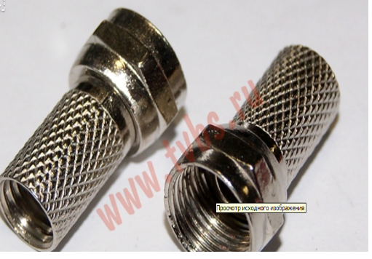
2 | Коннектор с направляющими  460.479.000003 | 10000 шт. | RJ-45 | Служит для, для обжатия кабеля типа «витая пара».  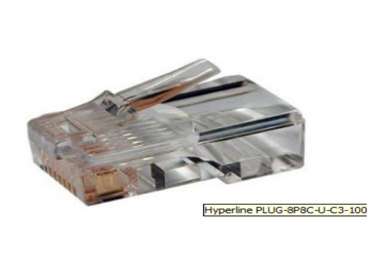
4 | Штекер ТВ резьбовой  213.346.000601 | 7000 шт. | Штекер ТВ, прямой, резьбовой | Служит для, подключения услуги ЦКТВ. Устанавливается после F-разъёма, служит оканчивающим устройством.  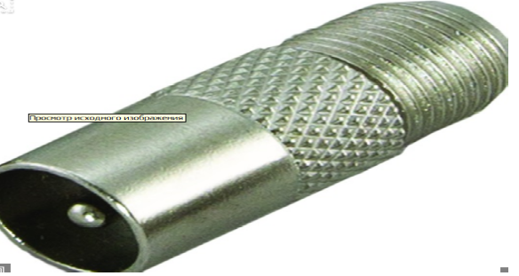
5 | Хомут 2,5х200мм  217.346.001261 | 15000 шт. | Хомут 2,5х200мм | Служит для фиксации, крепления кабелей разного типа.  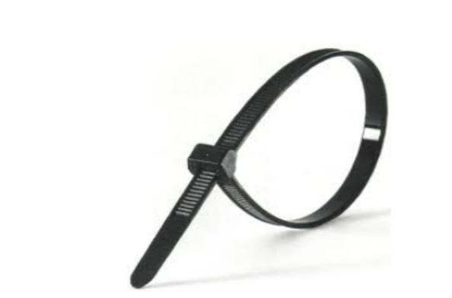
6 | Адаптер проходной  149.346.000169 | 2000 шт. | Hyperline CA- 8P8C-C5e-WH RG-45 (8P8C) кат 5е | Служит для соединения, наращивания кабелей, механическим путем.  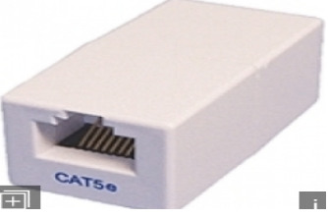
7 | Дюбель с гвоздем  217.346.001827 | 6000 шт. | 6х40мм | Используется для фиксации, например, кабель канала.  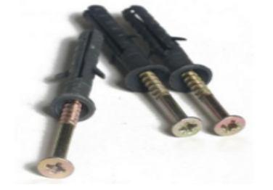

Руководитель группы: Карчевский М.Д.

